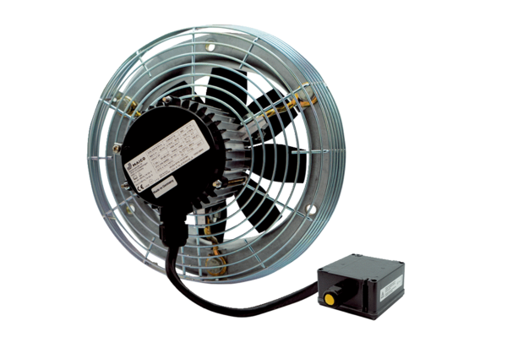Осевой настенный вентилятор DZS 20/4 B Ex eКомплект поставки: 1 штукАссортимент: C
Номер артикула: 0094.0116Изготовитель: MAICO

